**Taller Presentador de Diapositivas Microsoft PowerPoint**



**Unidad N° 1**

**Índice**

**Introducción** 4

**Objetivo** 5

**1.** **Entorno de programa de presentación PowerPoint** 6

**2.** **Crear presentación** 8

**2.1.** **Grabar presentación** 10

**2.2.** **Cerrar presentación** 11

**2.3.** **Abrir presentación** 12

**3.** **Diapositivas** 13

**3.1.** **Agregar diapositiva** 13

**3.2.** **Copiar diapositiva** 13

**3.3.** **Pegar diapositiva** 14

**3.4.** **Mover diapositiva** 14

**3.5.** **Eliminar diapositiva** 14

**4.** **Objetos** 15

**4.1.** **Insertar** 15

**4.2.** **Seleccionar** 18

**4.3.** **Copiar** 18

**4.4.** **Mover** 19

**4.5.** **Eliminar objetos** 19

**4.6.** **Configurar objeto** 19

**5.** **Diseño** 21

**5.1.** **Fondo de diapositiva** 21

**6.** **Texto** 22

**6.1.** **Revisión de ortografía** 22

**6.2.** **Insertar texto** 22

**6.3.** **Modificar texto** 22

**6.4.** **Eliminar texto** 24

**6.5.** **Numeración y viñetas texto** 24

**6.6.** **Alineación de párrafos texto** 25

**6.7.** **Sangría** 25

**6.8.** **Buscar y reemplazar texto** 26

**7.** **Imágenes** 27

**7.1.** **Insertar la imagen** 27

**7.2.** **Ajustar la imagen** 28

7.3. **Características de la imagen** 29

**Actividad N° 1** 30

# **Introducción**

El programa de presentación PowerPoint, es una herramienta que permite generar presentaciones con texto esquematizado, así como presentaciones en diapositivas, animaciones de texto e imágenes prediseñadas o importadas desde imágenes del pc, todo esto de manera fácil y entretenida a través de diferentes pestañas e íconos que ofrece el software.

Está orientado a los estudiantes del área de Informática, los cuales podrán generar las presentaciones requeridas en cada una de las asignaturas que la malla curricular.

Los invitamos a aprender haciendo presentaciones en base al software PowerPoint de Microsoft.

# **Objetivo**

Lograr que los estudiantes del área informática cuenten con las herramientas básicas que ofrece programa de presentación POWERPOINT, para generar los documentos solicitados en cada una de las asignaturas de la carrera.

1. **Entorno de programa de presentación PowerPoint**

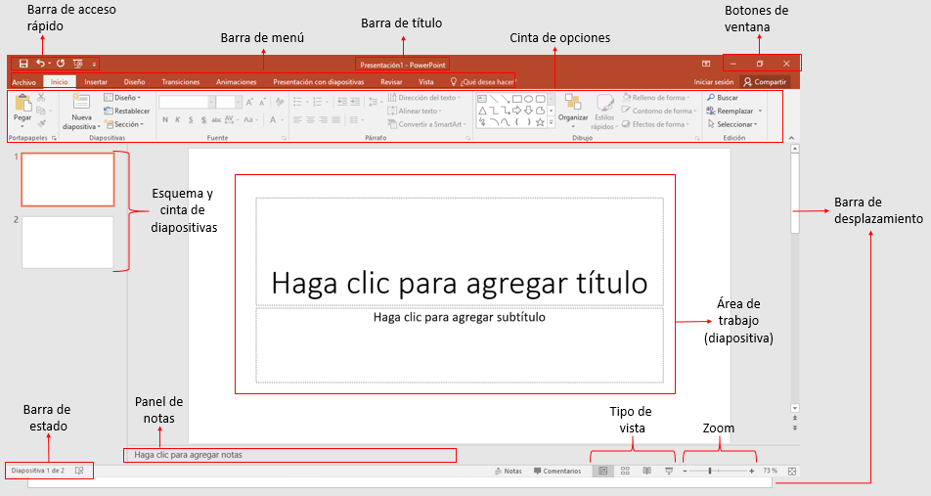

* Área de trabajo (diapositiva): es donde se visualiza y donde se modifican, las cuales conforman la presentación.
* Esquema y cinta de diapositivas: lista en miniatura de las diapositivas, las cuales están asociadas a un número que corresponden al orden secuencial en el cual están las diapositivas. Al seleccionar una miniatura se visualizará en la parte central de la pantalla para poder ser modificada.
* Barra de acceso rápido: esta sección contiene las herramientas utilizadas con mayor frecuencia, las cuales son, “Guardar”, “Deshacer” que se utiliza para deshacer la última acción realizada en el archivo (o bien utilizar CTRL+Z), si se desea deshacer más de una opción se puede desplegar la lista de acciones realizadas y seleccionar a la instancia donde se desea regresar



y “Presentación desde el principio” (o bien presionar F5) para comenzar la presentación a pantalla completa secuencialmente de las diapositivas.

* Barra de título: contiene el nombre del documento actual en el cual se está trabajando, a continuación, el nombre del programa (PowerPoint)
* Botones de ventana: Son unos pequeños botones ubicados en la parte superior derecha de la ventana. Permite reducir el tamaño de la ventana (minimizar), aumentar hasta ocupar el margen de la pantalla (maximizar) y cerrar el documento actual.
* Barra de menú: sección en la cual se segmenta por pestañas que contienen opciones para administrar y personalizar los documentos. Si se accede a uno de estas pestañas, se apreciarán cierta cantidad de opciones que permite manipular la diapositiva.
* Cinta de opciones: consiste en la sección de herramientas y utilidades para realizar las acciones deseadas en la presentación. Se organiza en distintas viñetas que contiene las distintas opciones con características homogéneas.
* Zoom: permite alejar o acerca el punto de vista, con de observar una vista general o apreciar con mayor detalle respectivamente el área de trabajo.
* Barras de desplazamiento: permiten desplazarse dentro del documento, tanto en una diapositiva como desplazarse a otras diapositivas de la presentación.
* Tipo de vista: permite visualizar el documento de diversas formas, tales como:

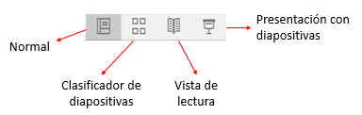

Normal:

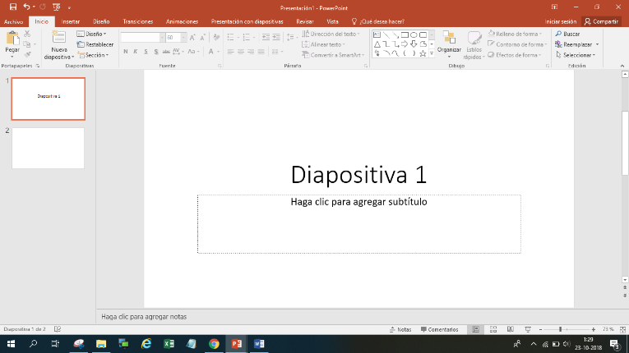

Clasificador de diapositivas:

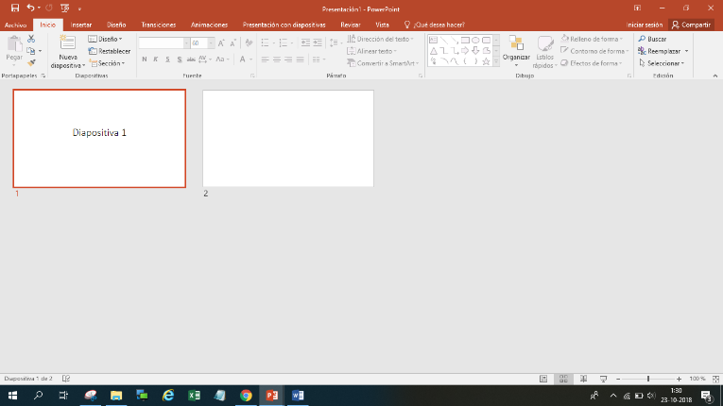

Vista de lecturas:

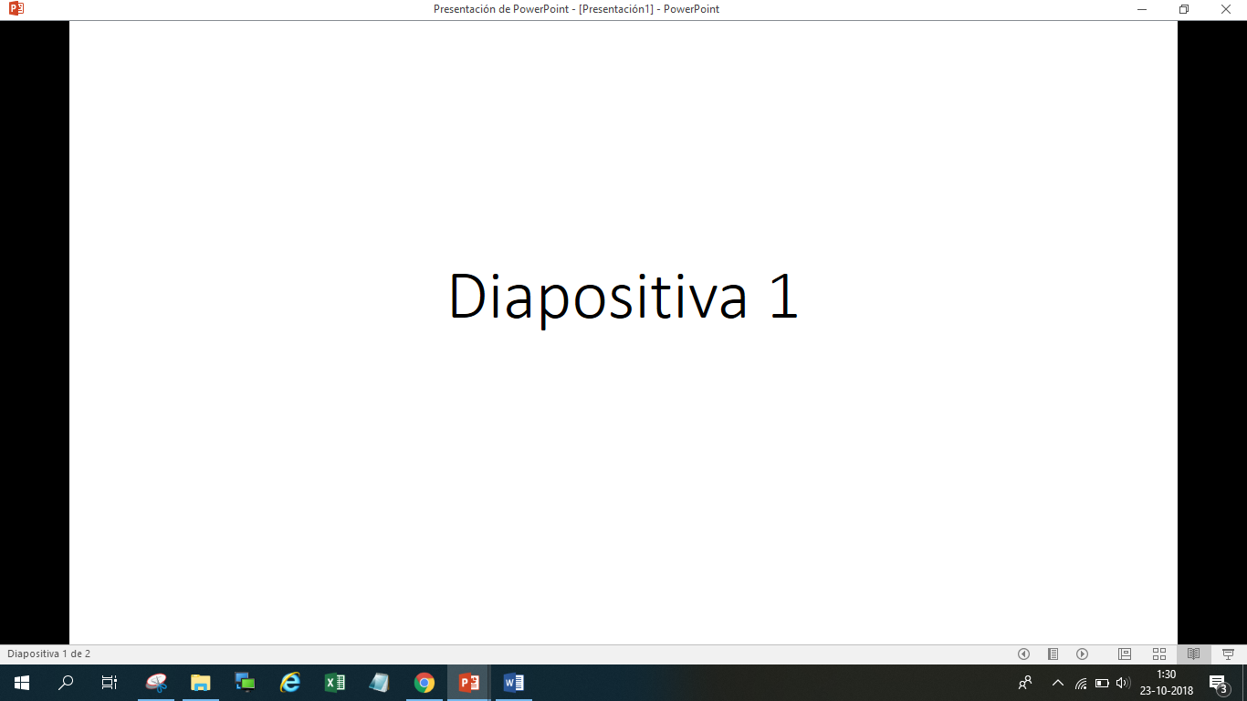

* 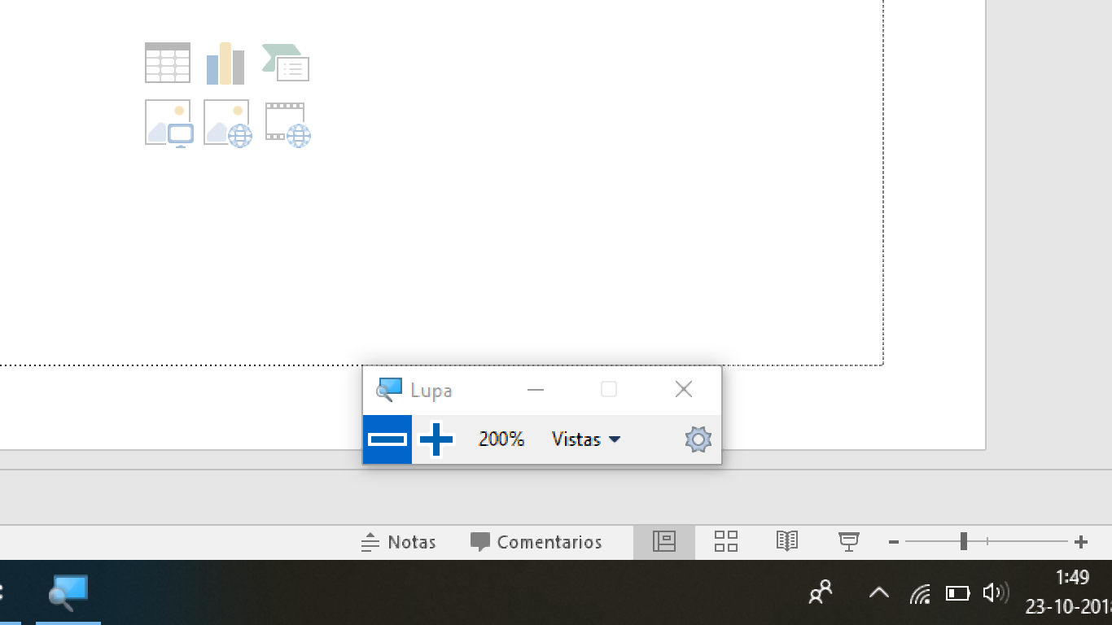Panel de notas: es aquel donde se agregan las notas que apoyarán la presentación. En el caso de no aparecer por defecto se debe presionar el botón .
* 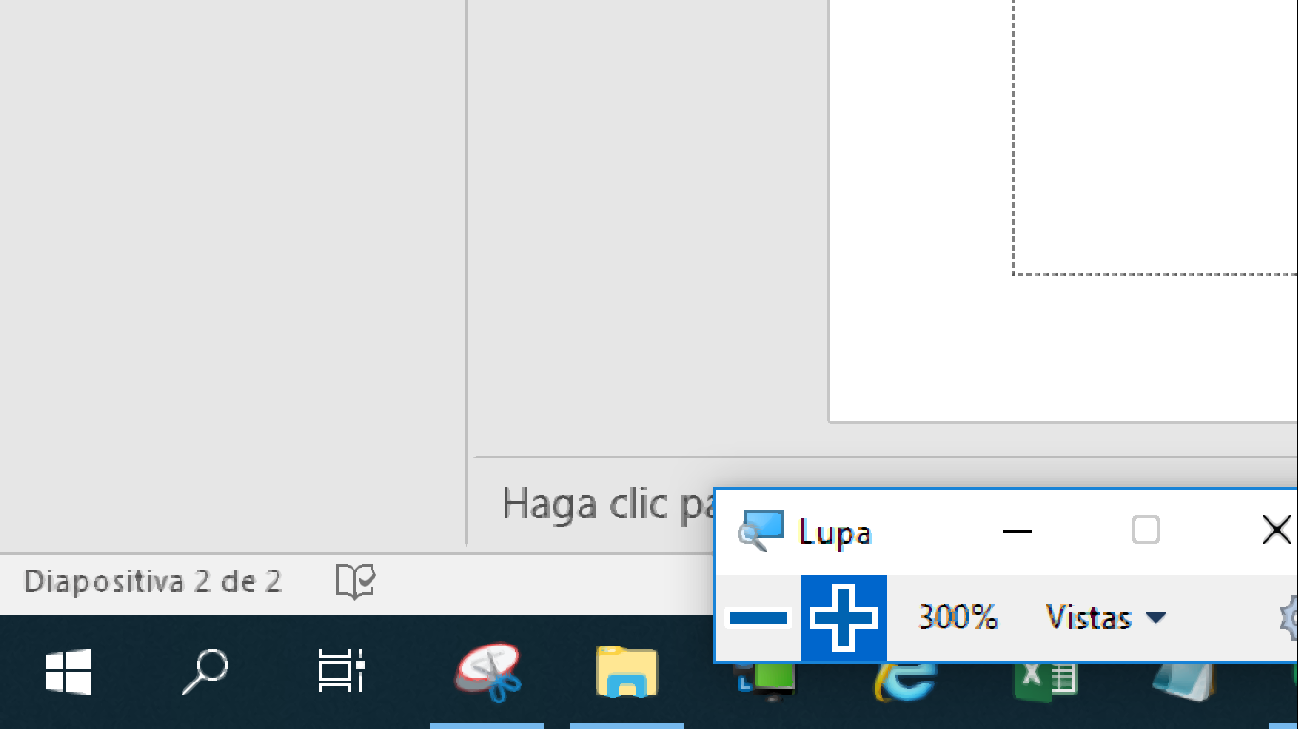Barra de estado: muestra información relacionada al estado del documento como, por ejemplo, el número de la diapositiva actual o bien si existen errores ortográficos

(el ticket indica que no existen errores, mientras que la equis indica lo contrario).

1. **Crear presentación**

Para crear un documento en Word, se debe ingresar a al presentador PowerPoint y aparecerá un Documento en blanco o para crear otro documento en blanco, sólo debes:

1. Seleccionar la pestaña Archivo y luego opción Nuevo.

2. Seleccionar documento en blanco (ver imagen)

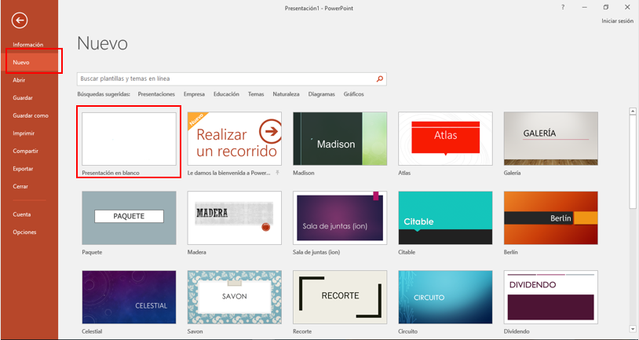

Al abrir un documento nos entrega un nombre por defecto que es Documento 1, posteriormente debemos cambiar el nombre.

Manos a la obra

Ahora escribamos nuestro primer documento

**Te invito a realizar una presentación de tus hobbies o comidas favoritas**

**Algunos comentarios:**

1. Fíjate que al escribir en forma continua, y al llegar al final de la línea se aplican los saltos de línea automáticamente. Sin embargo, tú puedes dar un salto, con la techa Enter o Intro

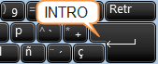

1. En el texto puedes visualizar una pequeña barra vertical parpadeante https://www.aulaclic.es/word-2013/graficos/i_0_7a.gif

Ella indica tu posición en el texto y puedes insertar texto, lo cual verás que avanzas según lo que escribas.

1. No confundir el punto de inserción con el puntero del ratón, este último es así https://www.aulaclic.es/word-2013/graficos/i_0_7.gif cuando está dentro del área de texto.

Cuando arrastras el puntero del mouse sobre los menús, su forma cambia a https://www.aulaclic.es/word-2013/graficos/i_0_8a.gif

1. Si te das cuenta que cometiste un error al escribir alguna palabra, puedes borrar de derecha a izquierda con la tecla retroceder.

Flechas teclado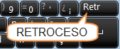

1. Las fechas de desplazamiento, te permitirán moverte dentro del texto
2. La tecla suprimir, se refleja en el teclado como DEL o SUPR, permite borrar de izquierda a derecha de la posición del cursor.
   1. **Grabar presentación**

Para guardar una presentación, debes:

1. Seleccionar la pestaña Archivo, luego la opción Guardar o bien Ctrl+S, en este caso como es la primera vez que grabas el documento aparecerá un cuadro de diálogo “Guardar como”.

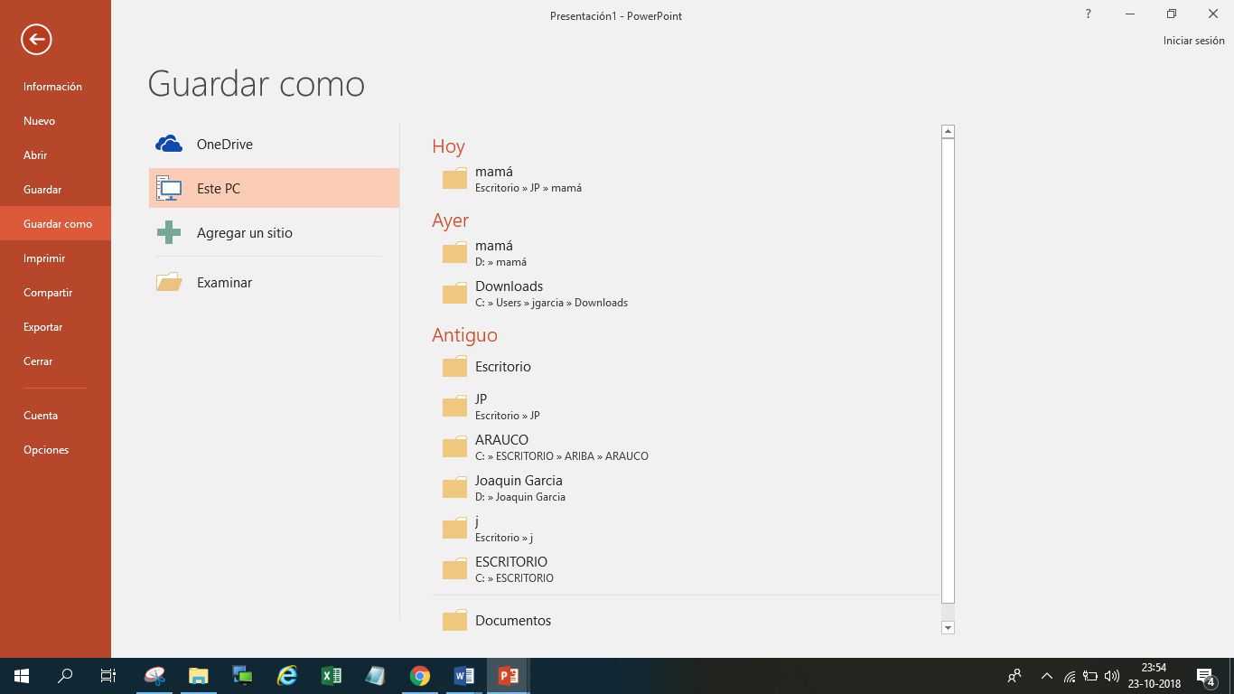

1. Seleccionar carpeta donde almacenarás la presentación.

Ver imagen a continuación (presionando “Examinar”):

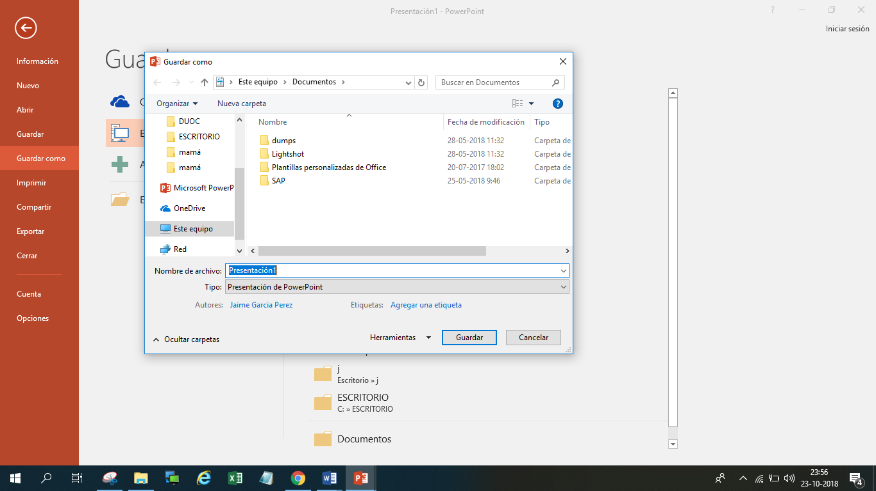

1. Recuerda que debes incluir el nombre con el cual deseas guardar tu archivo
2. Finalmente, das clic en guardar

Puedes seguir trabajando en el documento o puedes cerrarlo

* 1. **Cerrar presentación**

Para cerrar el archivo tienes varias opciones:

1. Seleccionar la pestaña Archivo y luego opción Cerrar. Ver imagen

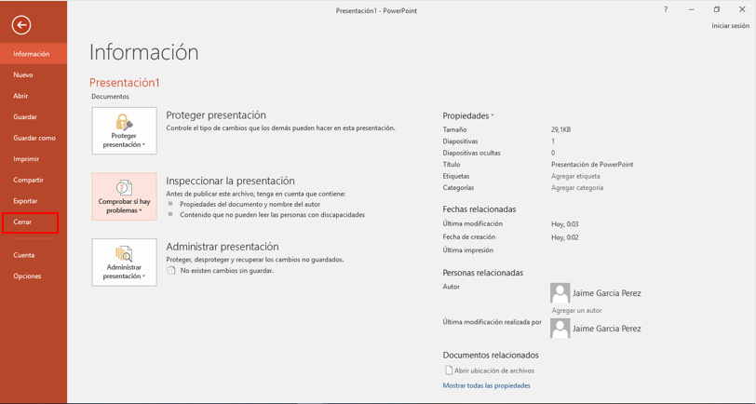

1. Seleccionar la equis en los botones de ventana
2. Presionado las teclas CTRL+F4
   1. **Abrir presentación**

Para volver a utilizar una presentación que ya está guardada, debemos seleccionar la pestaña Archivo, luego la opción Abrir. Ver imagen

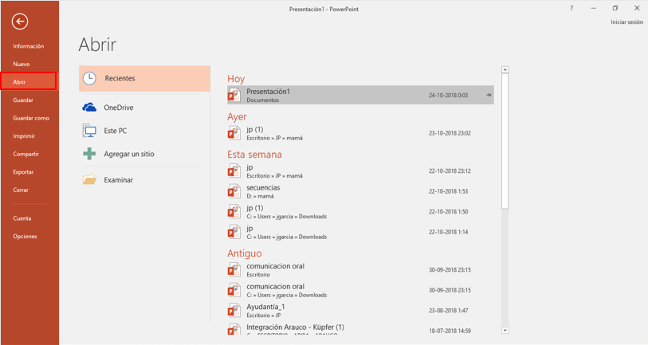

Acá debes buscar el archivo en documentos recientes finalmente das doble clic y tu archivo lo tendrás para volver a trabajar en él.

O bien seleccionar carpeta donde almacenarás la presentación.

Ver imagen a continuación (presionando “Examinar”):

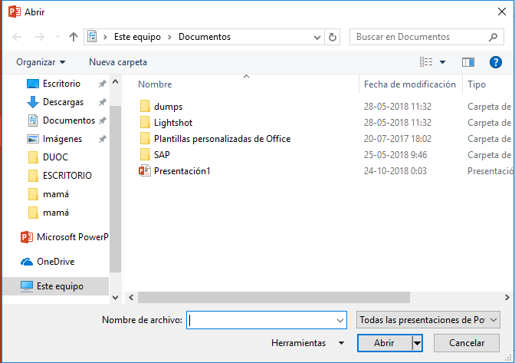

1. **Diapositivas**
   1. **Agregar diapositiva**
2. Seleccione la pestaña Inicio y posteriormente Nueva diapositiva en la viñeta Diapositivas, o bien seleccione un diseño en el desplegable Nueva diapositiva.

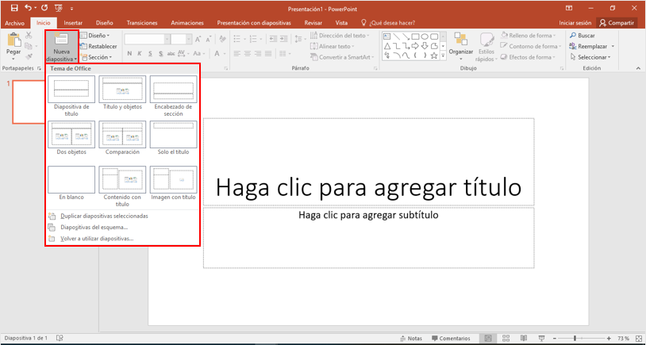

1. Puede posicionarse entre las dos diapositivas donde desea agregar la nueva diapositiva y hacer clic (aparecerá una barra naranja en la selección), posteriormente presionar Enter.

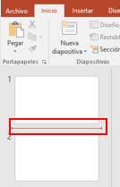

1. También puede presionar Ctrl + M.
   1. **Copiar diapositiva**

Para copiar una diapositiva, puede realizar lo siguiente:

1. Seleccionar una diapositiva con el botón derecho del mouse para desplegar las opciones y dar clic en la opción Copiar
2. Seleccionar la diapositiva y presionar las teclas CTRL+C
   1. **Pegar diapositiva**

Para pegar una diapositiva, puede realizar lo siguiente:

1. Posterior a seleccionar una diapositiva
2. Seleccionar entre diapositivas en donde quiere pegar la diapositiva seleccionada (aparecerá una barra naranja en la selección) y presionar las teclas CTRL+V
   1. **Mover diapositiva**

Para mover una diapositiva puede realizar las siguientes acciones:

1. Para mover las diapositivas de lugar dentro de una misma presentación tienes que seleccionar la diapositiva que quieras mover y sin soltar el botón izquierdo del ratón arrástrala hasta la posición donde quieres situarla. Una vez te hayas situado en la posición donde quieres poner la diapositiva suelta el botón del ratón.
2. Otra forma de mover una diapositiva es cortándola y después pegándola en el lugar adecuado, de esta forma puedo mover una diapositiva de una presentación a otra.
   1. **Eliminar diapositiva**

Seleccione la diapositiva que quiera eliminar y presione Retroceso o Suprimir en el teclado (se torna con borde naranjo la diapositiva seleccionada).



1. **Objetos**

Los objetos son los elementos que podemos incorporar en una diapositiva, como gráficos, imágenes, textos, vídeos o sonidos.

Estos objetos tienen sus propias características y propiedades que más adelante analizaremos con más detalle.

* 1. **Insertar**

Para insertar objetos, usted puede realizar lo siguiente:

1. **Aprovechar el diseño de la diapositiva:** al crear una nueva diapositiva, la mayoría de los diseños incluyen un elemento objeto (ver imagen):

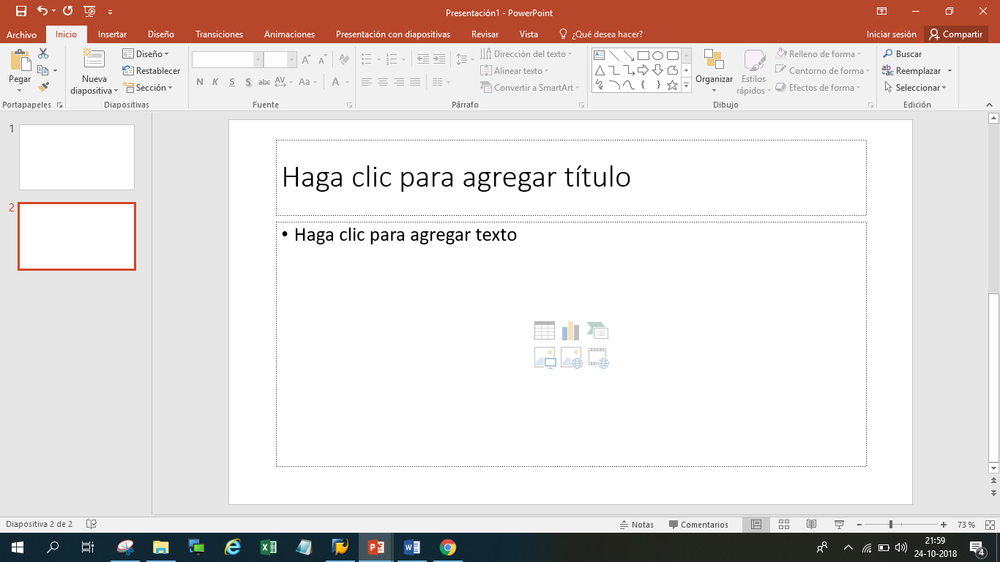

Cada imagen es un botón que inserta el tipo de objeto que representa: tablas, gráficos, SmartArt, imágenes, imágenes prediseñadas y clips multimedia, respectivamente**.**

1. **Insertar objetos de forma independiente:** para esto eso debe insertarlos manualmente desde la pestaña Insertar, de las distintas viñetas disponibles.

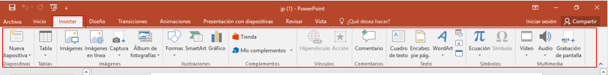

**Los objetos más típicos que se puede utilizar son:**

1. **Tablas:** usted debe establecer su número de columnas y filas.

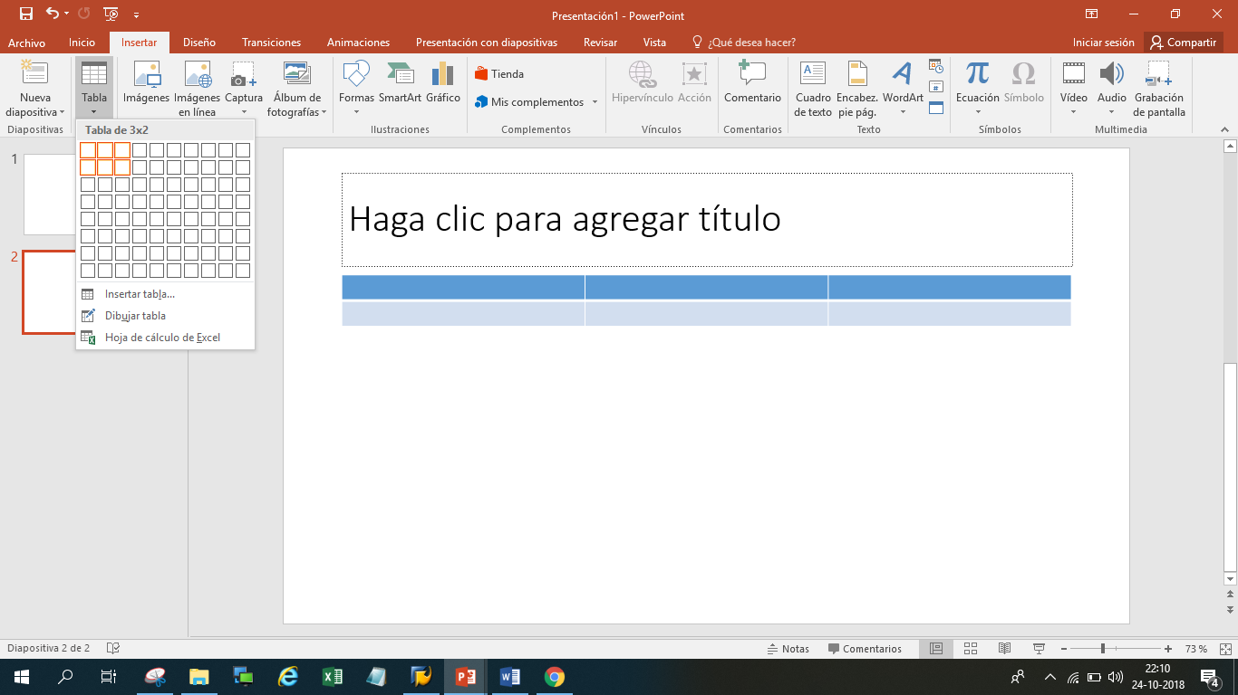

Por ejemplo, en la imagen anterior se ve visualiza una tabla de 3x2.

1. **Gráficos:** permiten una representación visual de datos numéricos en gráficos de barras, de líneas, tartas, entro otros. Los datos de origen del gráfico modificaran en una hoja de Excel.

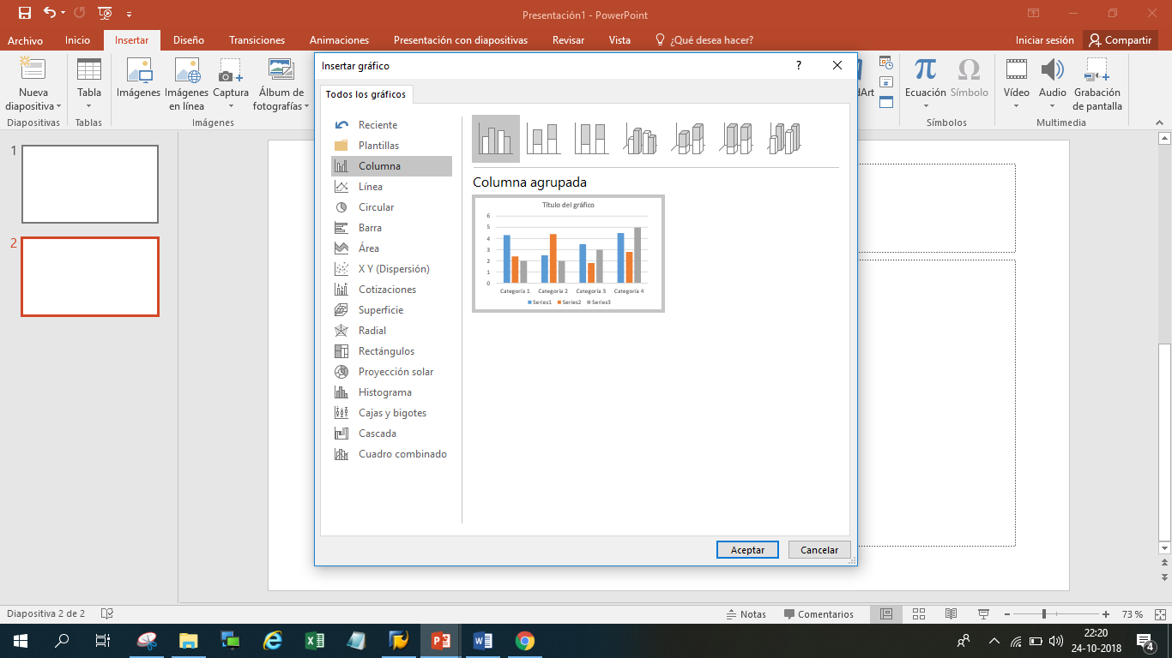

1. **SmartArt:** este tipo de objeto permite crear organigramas de una forma muy intuitiva. Tan sólo hay que escoger el tipo y rellenar los datos en un panel de texto.

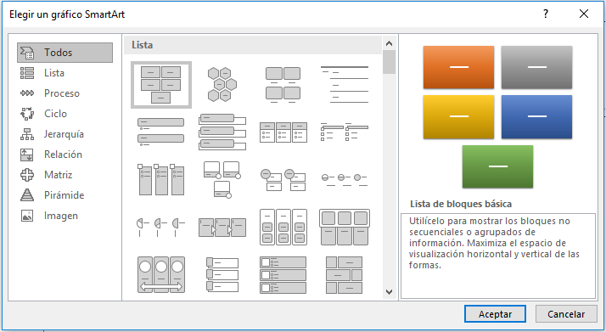

1. **Imágenes:** permite incluir un archivo de imagen que esté almacenado en el computador.

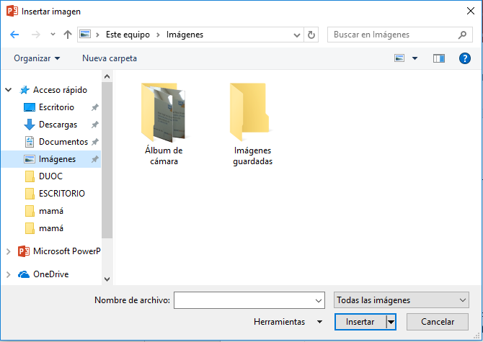

1. **Archivo multimedia:** permite incluir un archivo de video o de sonido que esté almacenado en el computador o crearlo, incluso permite realizar una grabación desde el monitor del computador.

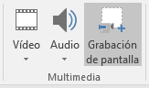

1. **Formas:** son una serie de formas simples, como líneas, flechas y figuras geométricas.

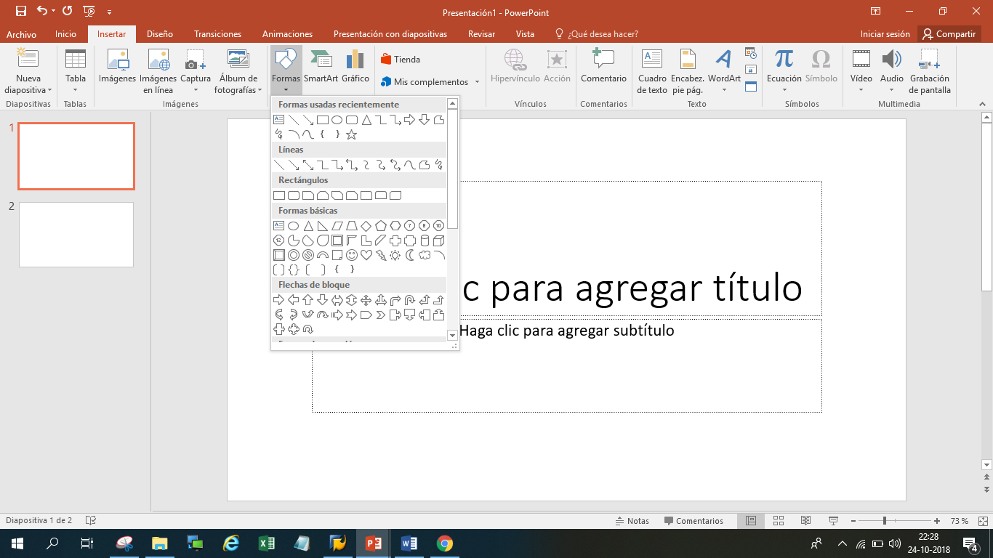

1. **Texto:** que puede ser copiado y pegado o escrito directamente en la caja de texto, la cual se inserta desde la viñeta Texto.
   1. **Seleccionar**
2. Para seleccionar un objeto o elemento de la diapositiva únicamente tienes que hacer clic sobre él.

En ocasiones es posible que se seleccione su contenido y no el objeto en sí. Lo apreciarás porque la línea que bordea al objeto es discontinua. Es el caso, por ejemplo, del siguiente texto:

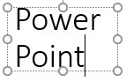

En ese caso haz clic sobre el marco y así será el objeto el que pasará a estar seleccionado, presentando el siguiente aspecto:

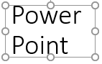

Para quitar la selección haz clic en cualquier parte fuera del marco.

* 1. **Copiar**

Los pasos para copiar objetos son prácticamente los mismos que para copiar diapositivas:

1. Seleccionar el objeto a copiar.
2. Ejecutar la acción Copiar.

- Desde el teclado, con las teclas (Ctrl + C),



- Desde el menú contextual (clic derecho del ratón), con la opción Copiar .

- Desde la ficha Inicio de la cinta, con el botón Copiar.

1. Posicionarse en el lugar donde queramos incluir la copia del objeto. Puede ser en la misma diapositiva, en otra diapositiva de la misma presentación o incluso en otra presentación.
2. Ejecutar la acción Pegar.

- Desde el teclado, con las teclas (Ctrl + V),



- Desde el menú contextual (clic derecho del ratón), con la opción Pegar .

- Desde la ficha Inicio de la cinta, con el botón

El objeto casi nunca se copiará al lugar exacto que deseemos, de modo que deberemos moverlo hasta su posición definitiva.

* 1. **Mover**

Hay dos formas básicas de mover objetos: arrastrándolos o con las acciones cortar/pegar.

1. **Arrastrando**: selecciona el objeto que deseas mover, como se vio anteriormente, se observará que el cursor toma la siguiente forma . Luego debes presionar el botón izquierdo del clic y sin soltarlo arrastrar el objeto hasta el destino deseado, posterior a esto, soltar el botón del mouse
2. **Copiar/Pegar:** se deben realizar los pasos mencionados en copiar un objeto.
   1. **Eliminar objetos**

* En el caso de querer eliminar el objeto debes seleccionarlo y presionar la tecla SUPR.
* Si busca eliminar una sección del objeto, debes seleccionar dicha sección y presionar la tecla SUPR.
  1. **Configurar objeto**
* **Modificar tamaño de un objeto:** ya sea para aumentarlo o para disminuirlo, tienes que seleccionar el objeto. Así, sobre el marco del objeto aparecerán ocho círculos o puntos, estos puntos sirven para modificar el tamaño del objeto. Debes seleccionar uno de estos puntos y moverlo hasta que posea la dimensión deseada.
* **Girar y voltear:** posteriormente a seleccionar el objeto, en la viñeta Organizar de la pestaña Formato, debe hacer clic izquierdo sobre el icono de girar .

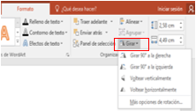

* **Alinear objetos:** consiste en hacer que todos se ajusten a una misma línea imaginaria. Para esto debe seleccionar los objetos que queramos alinear o distribuiry luego dar clic en la opción pestaña Formato, viñeta Organizar.

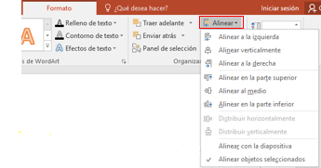

* **Ordenar objetos:** al insertar varios objetos en una misma diapositiva, pueden quedar unos encima de otros. En tal caso se muestra arriba el último insertado, y abajo el primero. Pero esto no siempre nos interesará que sea así; por lo tanto, es interesante que aprendamos a ordenar los objetos en los distintos planos. Para ello debe realizar las siguientes acciones:
  + 1. Seleccionar el objeto.
    2. En la pestaña Formato, viñeta Organizar, seleccionar la oopción Traer adelante o Enviar atrás para realizar dichas acciones.

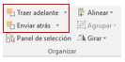

1. **Diseño**
   1. **Fondo de diapositiva**

El fondo de la diapositiva será el color o la imagen que se muestre bajo el contenido de la misma. Se puede modificar desde la pestaña Diseño, en la viñeta Personalizar.

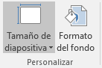

Se verá la siguiente ventana:

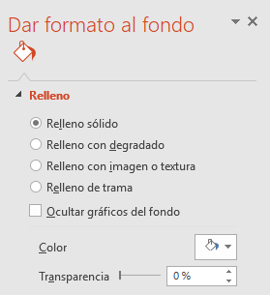

En ella podremos escoger si queremos que el fondo tenga un relleno:

* Sólido: Es decir, un único color.
* Degradado: Una mezcla de uno o varios colores que van pasando de uno a otro con una transición suave.
* Imagen o textura: Que nos permite escoger una imagen como fondo.
* Trama: Con la que podremos crear un fondo de líneas y formas simples.

Dependiendo de la opción que seleccionemos podremos configurar unos u otros parámetros.

1. **Texto**
   1. **Revisión de ortografía**

Muchas veces es difícil darse cuenta si se pasó por alto alguna falta ortográfica, es por ello que el presentador PowerPoint, posee la herramienta “Ortografía” en la viñeta “Revisión” de la pestaña “Revisar”.

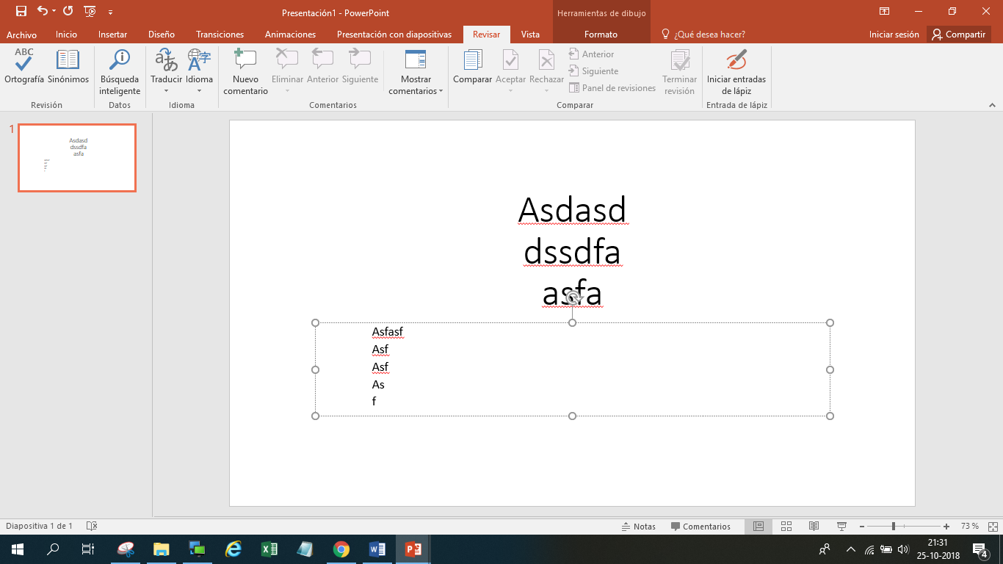

Cuando hayas seleccionado Ortografía aparecerá una ventana como la que te mostramos a continuación (Tomando por ejemplo que se escribió “facil”):

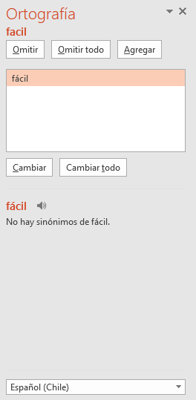

* 1. **Insertar texto**

Siga estos pasos para agregar texto a una diapositiva original:

1. En la viñeta Texto de la pestaña Inicio, presione el ícono del cuadro de texto
2. Seleccione la posición donde desea ingresar el cuadro de texto con el mouse y presionando el clic izquierdo (se visualizará en la diapositiva el cuadro con sus posición y dimensiones respectivas)
   1. **Modificar texto**

PowerPoint nos modificar características como fuente, el tamaño y el color de los textos fácilmente. Estas opciones se encuentran en la viñeta Fuente de la pestaña Inicio.

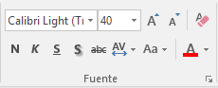

También aparecen las herramientas de formato automáticamente al seleccionar una palabra o frase.

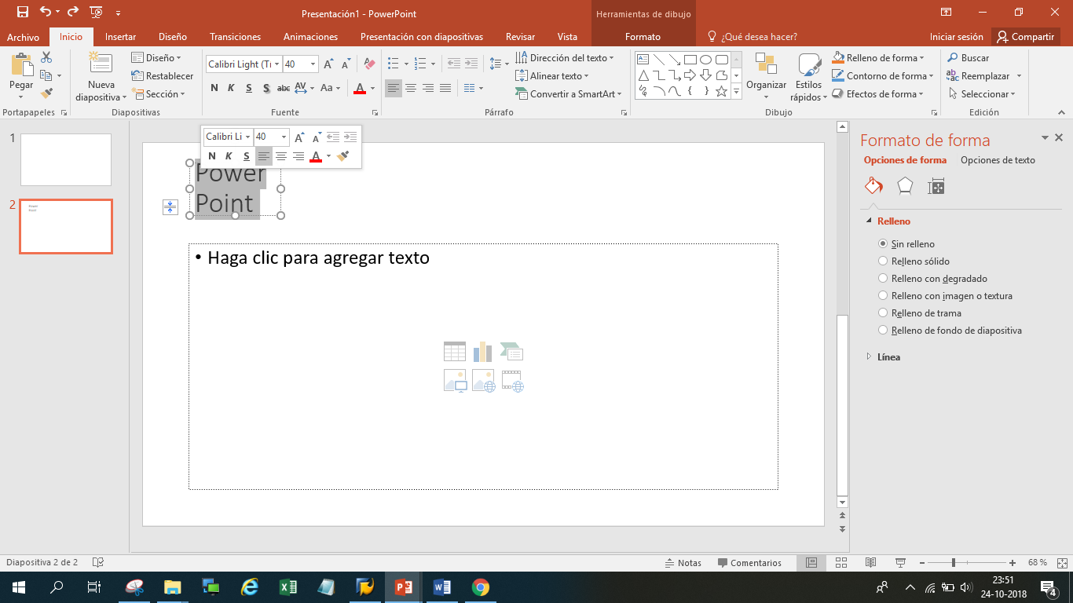

* **Fuente:** al hablar de cambiar la fuente o aplicar una fuente nos referiremos a elegir la tipografía.

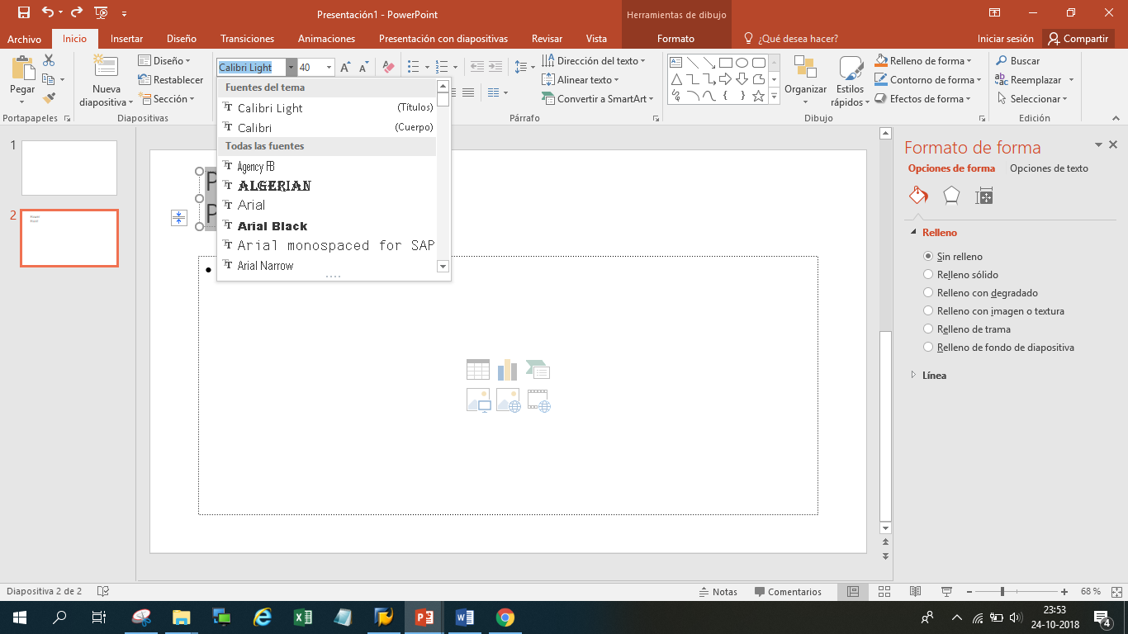

* **Tamaño de fuente:** hace referencia al tamaño que desea que tenga el texto, al ir posicionándose sobre el número relacionado al tamaño, el texto irá cambiando sus dimensiones para visualizar el aspecto que logrará.

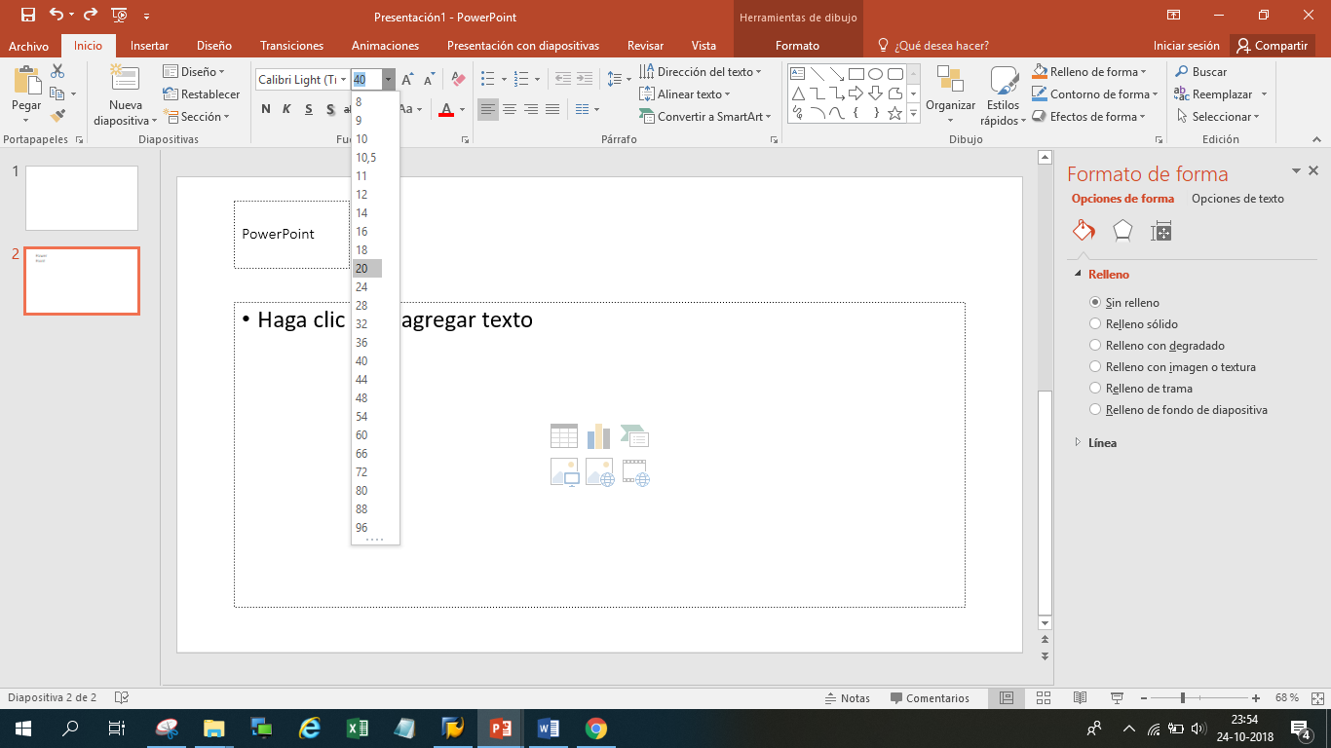

* **Efectos básicos y color:** herramientas de estilo que le permitirá realizar cambios sobre un texto.
* 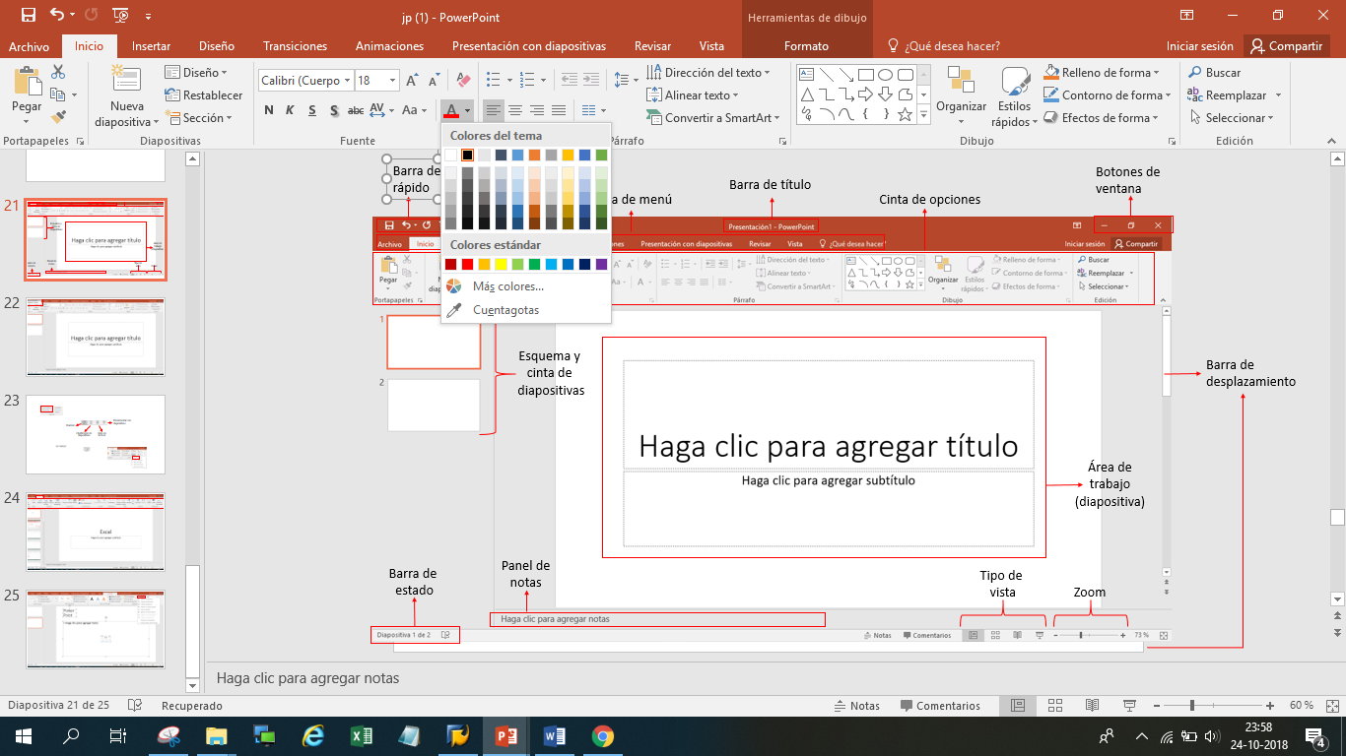Negrita (teclas CTRL+B): Aumenta el grosor de la línea que dibuja los caracteres.
* Cursiva (teclas CTRL+I): Inclina el texto ligeramente hacia la derecha.
* Subrayado (teclas CTRL+U): Dibuja una línea simple bajo el texto.
* Tachado: Dibuja una línea sobre el texto.
* Color de fuente: es el color del texto.
  1. **Eliminar texto**

Para eliminar una sección de texto, selecciono el cual desea eliminar y presione SUPR o DELETE. En el caso que quiera eliminar un cuadro de texto completo, debe seleccionar éste y presionar SUPR o DELETE.

* 1. **Numeración y viñetas texto**

En la viñeta Párrafo de la pestaña Inicio se encuentran las herramientas para crear listas.

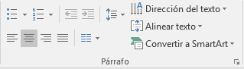

Una lista no es más que un conjunto de elementos ligeramente tabulados y precedidos por un símbolo, dibujo o número. Para crearlas, podemos:

* Pulsar el correspondiente botón y empezar a escribir cada uno de los elementos de la lista.
* Seleccionar un texto ya existente y aplicar el estilo de lista.

Posterior de presionar la tecla INTRO., se agrega una viñeta Si quieres que dos elementos estén en la misma viñeta, deberás separarlos por un salto de línea, pulsando las teclas MAYÚS+INTRO en vez de INTRO.

Para elegir el estilo de lista, lo único que hay que hacer es desplegar la flecha triangular situada a la derecha de cada uno de los botones:

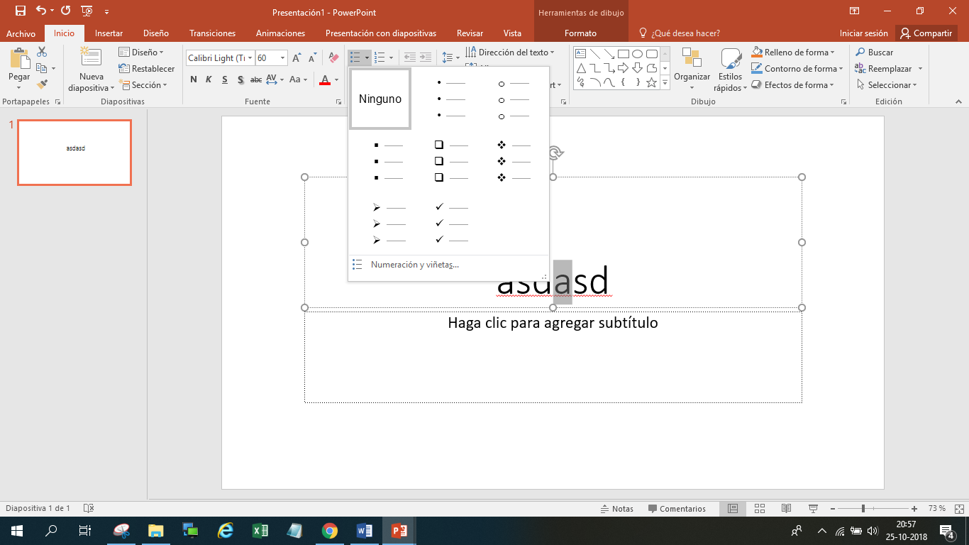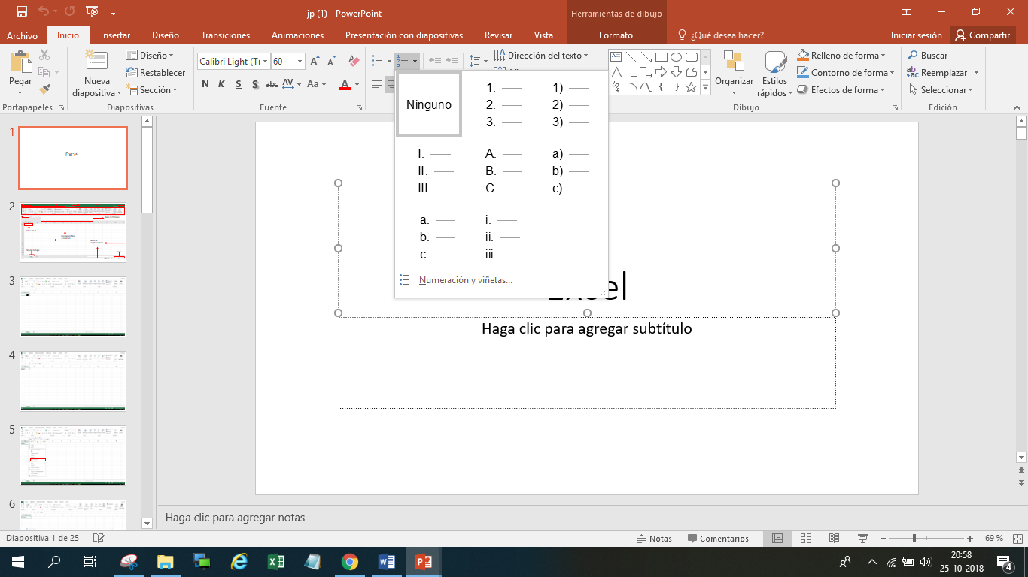

* 1. **Alineación de párrafos texto**

Alinear un párrafo es distribuir las líneas que lo componen respecto a los márgenes del cuadro del texto. Encontramos las opciones de alineación en la pestaña Inicio, dentro de la viñeta Párrafo.

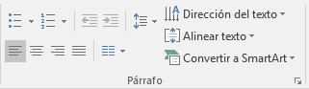

* Alineación horizontal:

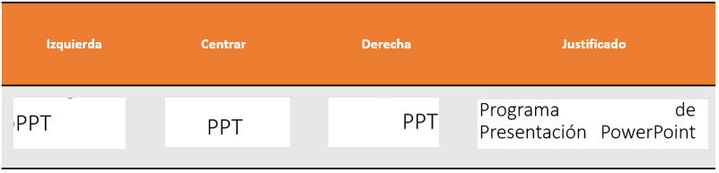

* Alineación vertical:

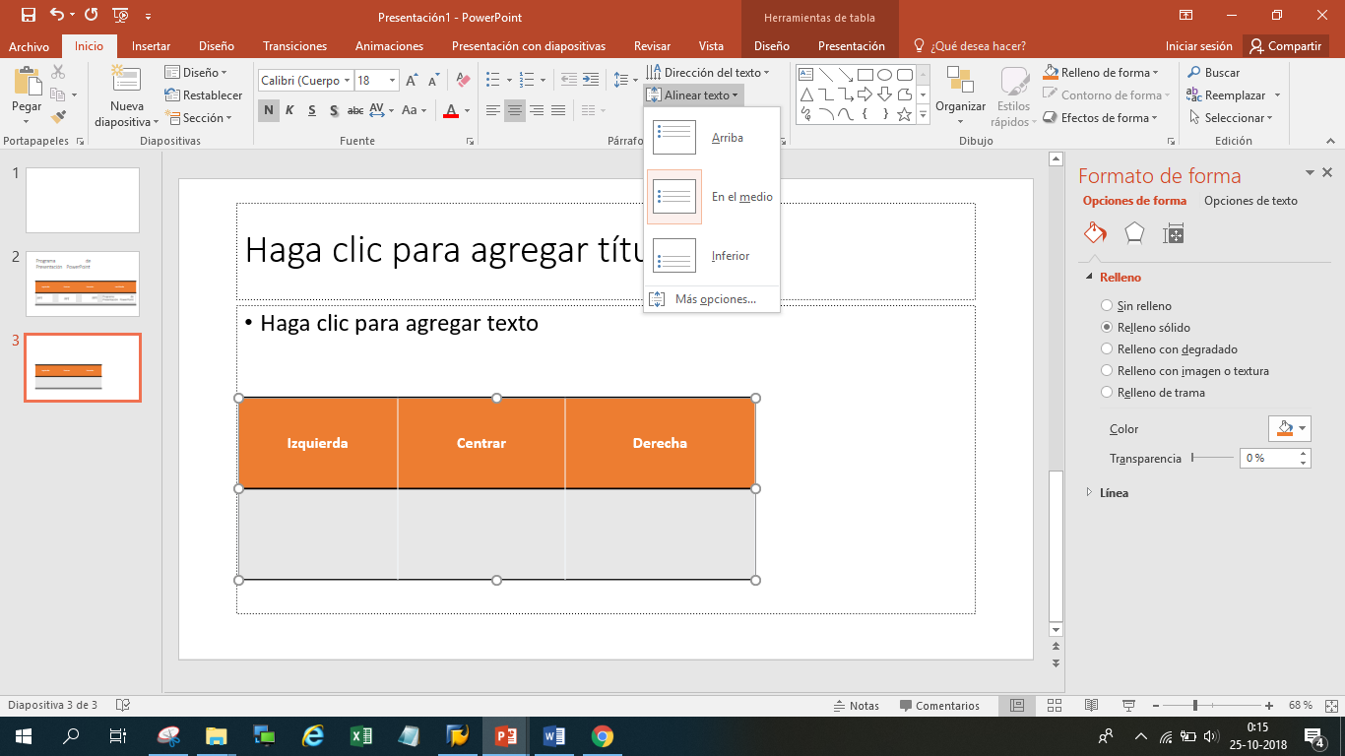

* 1. **Sangría**

Una sangría es el desplazamiento hacia la derecha de un párrafo. Para aplicar una sangría sigue estos pasos:

Una vez introducido el texto, selecciona aquel al cual quieres aplicar la sangría. Posteriormente en la viñeta Párrafo de la pestaña Inicio da clic a:

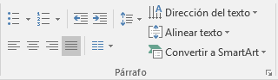



Aumentar Sangría.

Disminuir Sangría.

* 1. **Buscar y reemplazar texto**

En ocasiones al trabajar con muchos datos es complicado buscar uno a uno un número en específico o una cadena de caracteres, para esto exista herramienta “Buscar y seleccionar”, ésta se encuentra en la pestaña “Inicio” en la viñeta “Edición”.

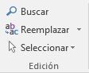

Si deseas sólo buscar, debes seleccionar la opción “Buscar”. En el caso que se desea buscar y reemplazar datos, se debe seleccionar la opción “Reemplazar”. Al seleccionar éstas opciones se abre la misma ventana, con sus pestañas correspondientes a cada opción.

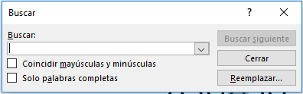

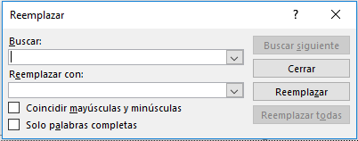

La opción buscar permite realizar búsqueda uno a uno, “Buscar siguiente”. En el caso de reemplazar lo puede hacer uno a uno con “Reemplazar” o aplicar el cambio a todas las coincidencias de búsqueda con “Reemplazar todas”.

Puede usar caracteres comodines, como un asterisco (*) o un signo de interrogación (?), en sus criterios de búsqueda:

* Use el asterisco para buscar cualquier cadena de caracteres. Por ejemplo, s*l devolverá tanto "sal" como "señal".
* Use el signo de interrogación para buscar un solo carácter. Por ejemplo, s?l devolverá "sal" y "sol".

1. **Imágenes** 
   1. **Insertar la imagen**

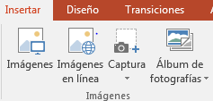Los elementos de este tipo que podemos introducir se encuentran en la pestaña Insertar en la viñeta Imágenes:

* **Imágenes en línea:** desde la ventana que se abrirá usted podra agregar imágenes prediseñadas de Office, alojadas en sus servidores web, o bien utilizar el buscador Bing para intentar encontrar lo que necesitamos en Internet.
* **Imágenes:** son imágenes que podrá incorporar desde el computador.

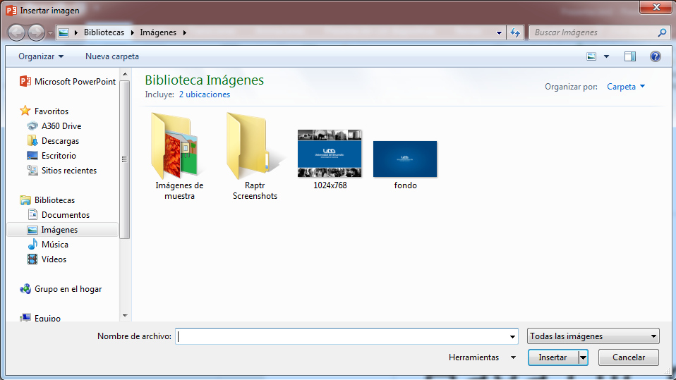

* **Captura:** son imágenes que genera PowerPoint automáticamente a partir de una captura de pantalla. Es decir, representan ventanas o elementos que se están mostrando en nuestro ordenador. Además, puede generar un recorte de pantalla.

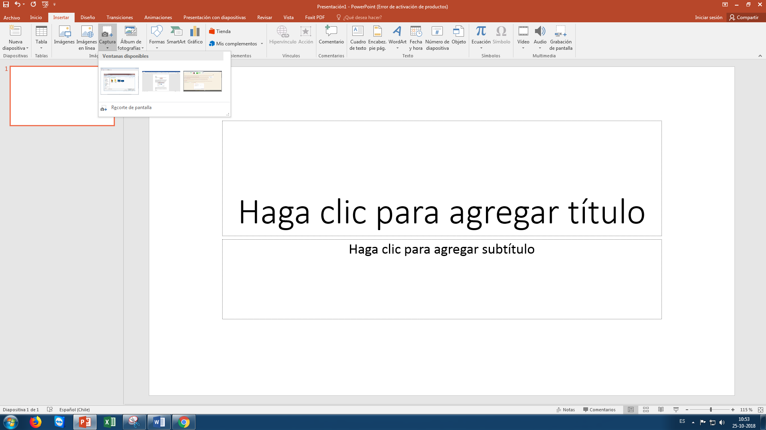

* 1. **Ajustar la imagen**

Al seleccionar la imagen que se desea modificar quedará enmarcada por unos pequeños iconos y al dirigirnos a la pestaña Formato tendrá a su disposición las distintas herramientas, debe dirigirse a la viñeta Ajustar.

* **Quitar fondo:** al darle clic observará el resultado en la imagen, y podrá escoger en la cinta si queremos aplicar los cambios o preferimos descartarlos.

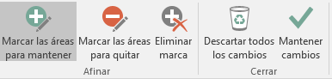

* **Correcciones:** le permite ajustar la nitidez, brillo y contraste de una forma intuitiva, a través de un conjunto de pre-visualizaciones.

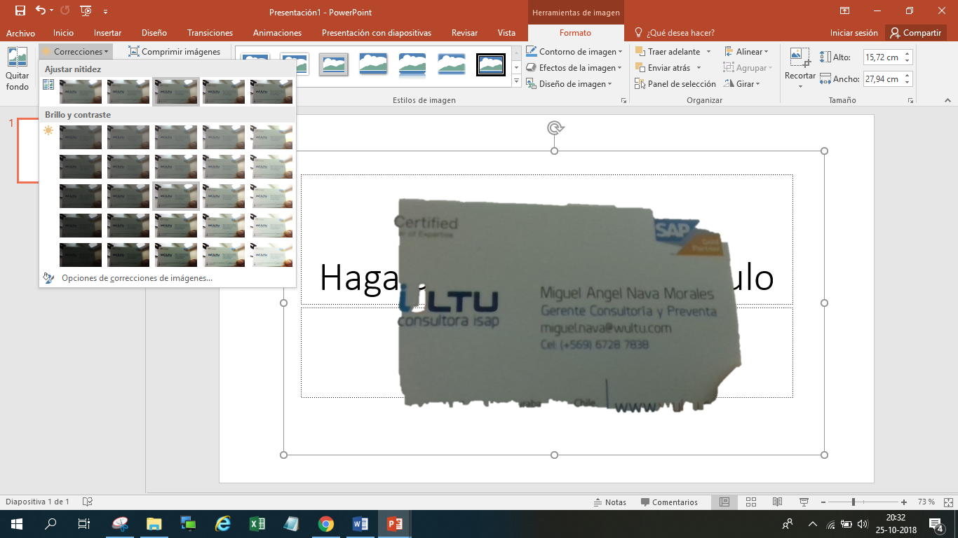

* **Color:** brinda opciones de saturación y tono, así como también de colorear la imagen, también con el mismo sistema de pre-visualización.

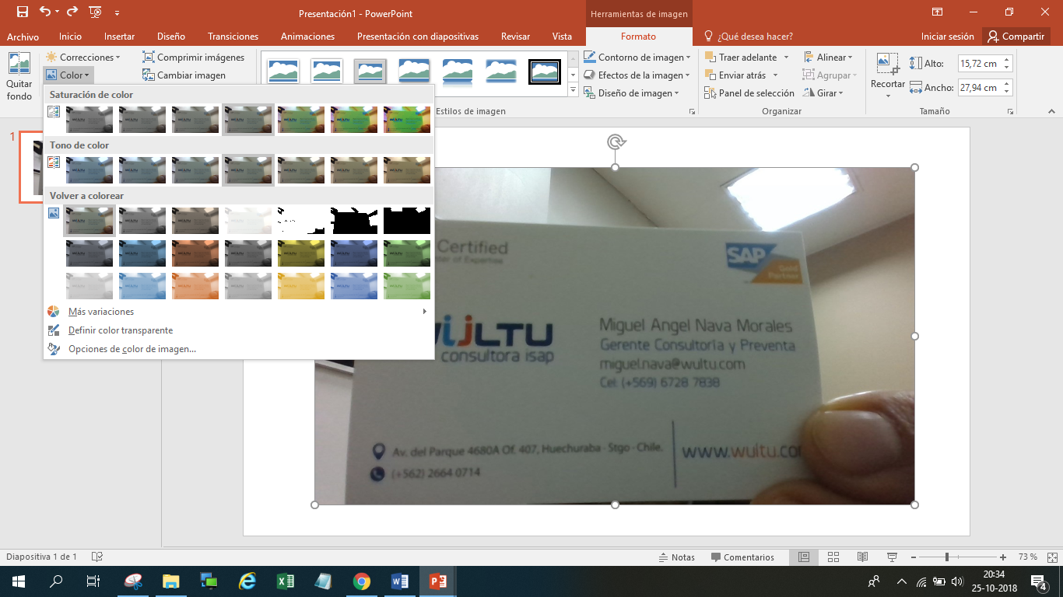

Si deseas realizar este cambio a tu gusto dispones de las “Opciones” para ambos casos, el cual abra el menú de configuración respectivo a cada uno.

* **Efectos artísticos:** brindan distintos acabados a una imagen.

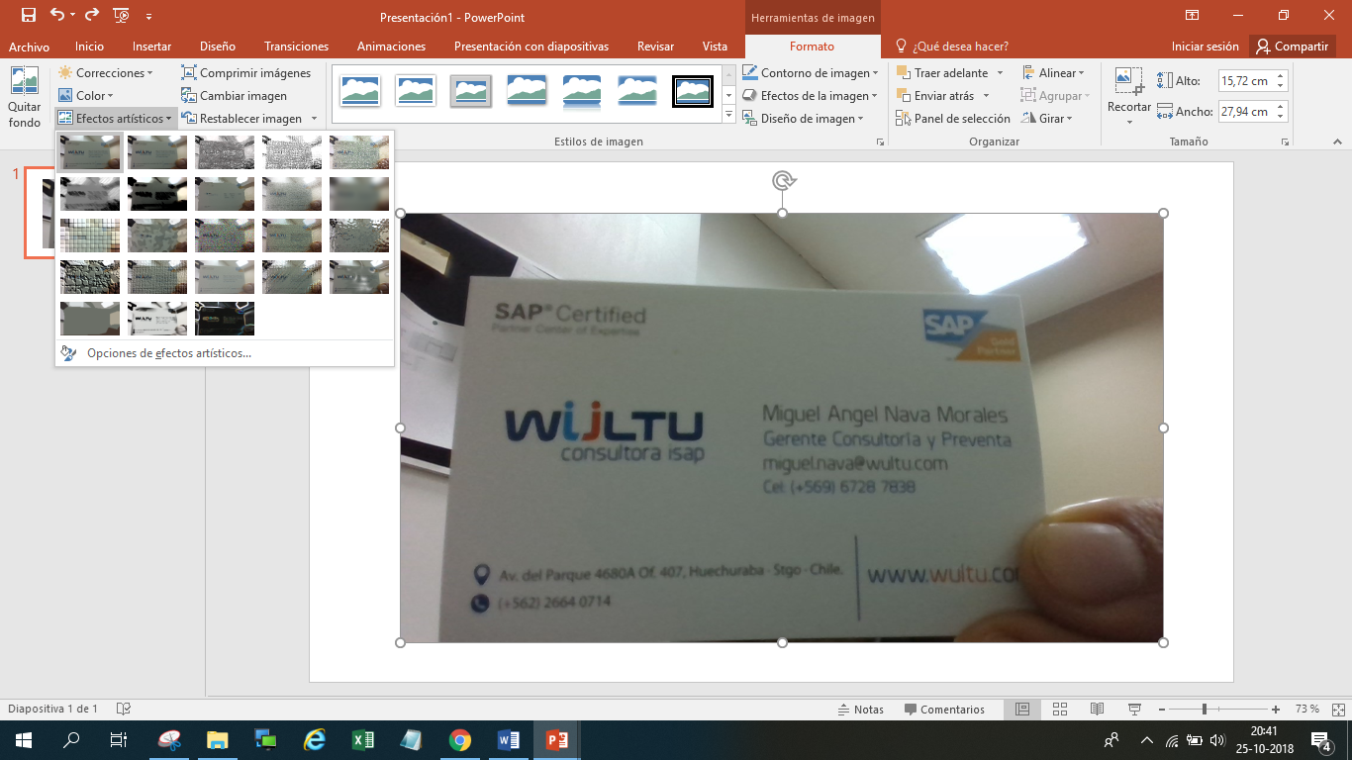

Es bueno saber que independientemente de la cantidad de cambios que se realicen sobre una imagen siempre podrá “Restablecer imagen” y “Restablecer imagen y tamaño” para devolver a la imagen a su aspecto original.

* 1. **Características de la imagen**

Sobre las imágenes, al igual que con cualquier otro elemento, usted puede:

* Seleccionar, con el ratón y el teclado.
* Mover, arrastrándolas o cortándolas.
* Copiar, con la herramienta copiar del portapapeles.
* Cambiar de tamaño, desde los marcadores de su contorno cuando están seleccionadas.
* Y girar, voltear, alinear, distribuir y ordenar.

# **Actividad N° 1**

1. Ingresa a Microsoft PowerPoint y crea una presentación con 7 diapositivas
2. Diapositiva 1: Debe considerar tu nombre y apellido, además de tu carrera.
3. Graba la presentación en la carpeta mis documentos con tu nombre y apellido
4. Diapositiva 2: Debe considerar tus datos Personales
5. Diapositiva 3: Descripción de tu núcleo familiar
6. Diapositiva 4: Tus comidas preferidas
7. Diapositiva 5: Deporte o hobbies que practicas
8. Diapositiva 6: Música favorita
9. Considera viñetas y/o numeración
10. Aplica un Diseño a las diapositivas (temas)
11. Considera diferentes tipos de fuente y tamaño
12. Revisa la ortografía y gramática
13. El texto en cada diapositiva debe considerar alineación justificada
14. Inserta imágenes en cada diapositiva
15. Graba nuevamente el archivo